СОВРЕМЕННЫЕ СПОСОБЫ
СОВЕРШЕНИЯ КИБЕРПРЕСТУПЛЕНИЙ
НА ТЕРРИТОРИИ ВИТЕБСКОЙ ОБЛАСТИ
В настоящее время киберпреступность представляет серьезную угрозу для развития экономики и общества. За последние годы количество киберпреступлений значительно увеличилось, что требует принятия срочных мер для защиты информации и обеспечения кибербезопасности. Одной из основных проблем является недостаточная осведомленность о кибербезопасности среди населения. Многие граждане не принимают достаточных мер предосторожности при использовании сети Интернет, что делает их уязвимыми перед преступниками.
В 2023 году в Витебской области совершено более 1,5 тысяч киберпреступлений, материальный ущерб составил свыше 2,5 миллионов рублей. Женщины в 2 раза чаще становятся потерпевшими, чем мужчины. Абсолютное большинство проживает в городах. Люди с высшим в равной степени, как и со средним образованием, подвержены обману. Среди жертв киберпреступников, в основном, экономически активные граждане, представляющие практически все сферы деятельности – бухгалтеры, экономисты, директоры, заместители директоров частных и государственных учреждений, начальники управлений и отделов госучреждений, педагоги, врачи и медсестры, студенты, юристы, программисты и представители других специальностей.
Мошенники регулярно меняют свои схемы обмана граждан, чтобы похитить их деньги.
Основными формами обмана являются телефонное мошенничество и фишинговые ресурсы.
ТЕЛЕФОННОЕ МОШЕННИЧЕСТВО – ВИШИНГ
Мошенники под видом работников банка или государственных органов обращаются к гражданам, создают стрессовую ситуацию, сообщают о проблеме, а потом предлагают помощь в ее решении. При этом, чтобы войти в доверие, могут выслать фото служебных документов или даже выйти на видеосвязь в мессенджере.
Распространен способ, когда мошенники, используя различные вымышленные ситуации, убеждают потенциальных жертв установить определенное мобильное приложение. Оно дает возможность удаленно управлять устройством, на котором установлено. Также злоумышленники убеждают оформить кредиты в банках, а деньги перевести на «защищенный» счет.
В Орше в течение нескольких дней женщине звонили с незнакомых номеров. В конечном итоге она согласилась выслушать псевдоследователя. Он ошарашил ее тем, что с ее счета фиксируются незаконные операции на мошеннические счета и необходимо их предотвратить и установить злоумышленников. Женщина отказывалась верить ему, тогда с ней продолжил беседу по видеосвязи якобы работник одного известного банка, который был в деловой форме одежды с атрибутами банка. Тогда женщина поверила звонившим и по их рекомендации установила приложение удаленного доступа, которое позволило мошенникам видеть приходящие на ее телефон смс-коды. В разговоре с лжебанкиром она назвала кодовое слово – девичью фамилию матери, а уже сообщники мошенников воспользовались этим и оформили на женщину овердрафт и онлайн-кредит и перевели их на свои счета. Всего у женщины похитили 18 тысяч рублей.
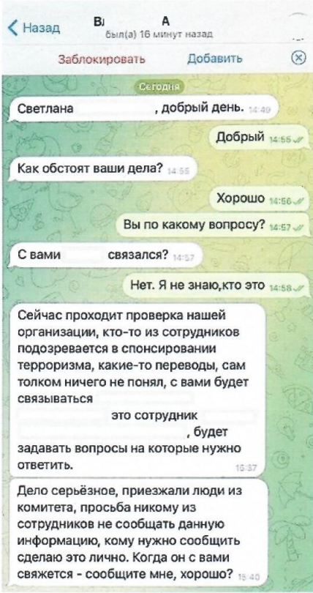
Мошенники для совершения преступлений изучают свою жертву, собирают в сети Интернет данные о ней и ее интересах, окружении и прочем. Имея образец голоса или фото знакомых, могут создавать фейковые сообщения или видеосообщения.
Например, в январе в Браславе зарегистрирован факт. В мессенджере мошенники создали учетную запись руководителя госорганизации и от его имени написали сотруднице, что поступили списку работников, которые подозреваются в финансировании экстремистских формирований, и вскоре, возможно, в жилье женщины проведут обыск и изымут незадекларированные денежные средства. Женщина очень испугалась, потому что доверяла своему руководителю. Далее мошенники от имени ее руководителя предложили пообщаться с Начальником Департамента финансовых расследований области, который в свою очередь связал ее со следователем. В течение недели женщина пребывала в страхе за свои сбережения. Чтобы сохранить их мошенница «посоветовала» перевести их на якобы специальный защищенный счет. Также браславчанка за неделю получила кредит, обналичила его и перевела на тот же счет. откуда вскоре все деньги в сумме 55 тысяч были похищены.
Аналогичный случай зафиксирован в отношении преподавателя витебского ВУЗа, однако женщина засомневалась и не поддалась указаниям мошенников из массенджера, которые писали от имени ректора.
Мошенники регулярно подбирают новые способы обмана, чтобы получить деньги. В сети Интернет размещают рекламу якобы инвестиционных платформ, которых на самом деле не существует, чтобы заманить вкладчиков и похитить их деньги. Первым шагом для связи с куратором является заполнение формы, где необходимо оставить свои имя и телефон. Далее с заинтересовавшимся связывается так называемый куратор, под руководством которого в надежде заработать легкие деньги потенциальная жертва сама переводит деньги на электронный кошелек. Чтобы получить хотя бы вложенные деньги обратно, мошенники требуют заплатить комиссии, взносы и т.д. Некоторое время мошенники рисуют жертве их прибыль, пока у обманутого человека не закончатся деньги, потом связь с ним прекращается. Деньги остаются на мошеннических счетах.
Только за первую неделю января 2024 года четверо граждан перевели по указанию более 48 тысяч рублей. Вывести денежные средства ни одному из вкладчиков не удалось.
Чтобы не стать жертвой киберпреступника, как можно раньше закончите разговор с неизвестным лицом, кем бы он не представился.
ФЕЙКОВЫЕ МАГАЗИНЫ в соцсетях. Ежедневно в милицию обращаются и те, кто сами перевели предоплату за товар, который нашли в объявлениях в социальных сетях и на торговых площадках, и не получили его. Мошенники намеренно создают аккаунты от имени магазинов, в которых размещают объявления несуществующих товаров с заниженными ценами (обувь, одежда, мобильные телефоны, постельное белье, новогодние ели, садовые кресла-качалки-коконы и другие товары). Потенциальный покупатель связывается с администратором «магазина», ему обещают доставить товар после полной оплаты. Оплату предлагают произвести на банковскую карту или на счет через ЕРИП. Однако после получения денежных средств, товар не высылают, а покупателя блокируют.
ФИШИНГ С целью получения личных данных владельцев счетов мошенники создают страницы-клоны банков, сайтов театров, кальянных и инвестиционных (торговых) бирж.
Молодая мама из Орши, находящаяся в декрете, перевела на предоставленный счет через ЕРИП 2 тысячи рублей за телефон, но не получила его. Тогда мошенники предложили ей получить свои деньги обратно на банковскую карту. Они направили в мессенджере ссылку, перейдя по которой, девушка ввела в ячейки номер карты и секретный код с оборотной стороны, предназначенный только для расходных операций. Завладев этими сведениями, мошенники обманули ее еще раз, списав с карты все деньги.
Для предотвращения подобного необходимо:
- задуматься о причинах низкой цены на товар, отличающейся от цены за тот же товар на сайте или насторожиться почему у магазина нет сайта ;
- тщательно проверять информацию о магазине: связаться с продавцом по белорусскому номеру по мобильной связи, а не через Интернет;
- использовать отдельную карту для расчетов в сети Интернет;
- не переходить по ссылкам от неизвестных вам лиц;
- проверять адрес страницы, где вводите данные карты (для белорусских организаций в адресной строке должно быть так: «название сайта»/BY/«раздел сайта»);
- подключить в настройках карты бесплатную услугу от банка «3-D Secure».
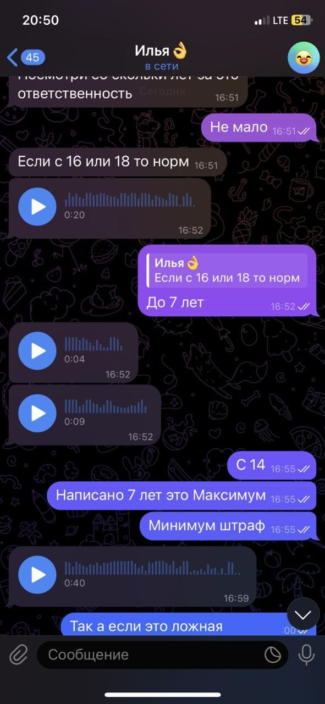
СВАТИНГ В молодежной игровой киберсреде распространяется тренд под названием «сватинг». Его суть заключается в том, чтобы создать неблагоприятную обстановку госорганам, нарушить режим их работы, или отомстить своему обидчику, создав для него проблемы с правоохранительными органами. За неполные 2 месяца 2024 года в области выявлено четверо, а за 2 года – семеро школьников, которые организовывали рассылку писем на электронные почтовые ящики организаций Беларуси и других стран с ложными сообщениями о заминировании объектов.
Все установленные лица – несовершеннолетние, самому младшему сватеру 12 лет, все они намеренно использовали методы деанонимизации и специальное программное обеспечение, как они думали, позволяющее скрыть следы. Подростки интересовались темой сватинга и в большинстве случаев знали, что за совершение данных деяний уголовная ответственность наступает с 14 лет и предусматривает вплоть до 7 лет лишения свободы.
ПРЕДПРИЯТИЯ В области регистрируются киберпреступления, направленные на завладение денежными средствами субъектов хозяйствования, в том числе, государственных предприятий Республики Беларусь.
Хакеры заранее планируют и получают несанкционированный доступ к данным организации, превращают их в беспорядочный набор символов и предлагают расшифровать их после перечисления денежных средств на указанный счет. Злоумышленники прежде всего рассчитывают на человеческие ошибки и слабости, а не на уязвимость программного обеспечения, которую гораздо сложнее преодолеть.
Необходимо понимать, что злоумышленник не сможет достичь своей цели и похитить денежные средства, если атака будет своевременно выявлена и остановлена, а это возможно на любом ее этапе при принятии соответствующих мер защиты, направленных на сохранение благосостояния, в том числе при соблюдении работниками следующих правил:
- обеспечивать должный уровень информационной безопасности в соответствии с развитием и обновлением программного обеспечения, а также нормативно-правовыми актами Республики Беларусь
- регулярно осуществлять резервное копирование важных данных;
- никогда не доверять отправителю электронного письма, перепроверять указанную информацию, а также основные идентификационные данные и служебные заголовки электронных писем (можно узнать и проанализировать ip-адрес отправителя письма и иную необходимую информацию), прежде чем ответить на письмо, даже если вам пишет давний партнер с нового адреса;
- не переходить по ссылкам и не открывать вложения, если отправитель письма не тот, кем он представился;
- в случае изменения реквизитов расчетного счета партнера, устанавливать данный факт по любым другим каналам связи (лично, по телефону и т.д.);
- использовать ключ ЭЦП (электронной цифровой подписи) непосредственно при работе с соответствующим программным обеспечением, извлекать его из USB-порта после окончания работы;
- тщательно проверять адрес сайта;
- своевременно менять пароли к учетным записям, в том числе при перемещении, увольнении или приеме нового работника;
- перепроверять происхождение сайта, прежде чем ввести персональные данные (адрес, домен, дата создания, реквизиты доступа, финансовые сведения);
- немедленно сменить пароль и(или) заблокировать счета в случае введения реквизитов доступа на подозрительном сайте;
- всегда быть бдительным и проверять полученную информацию.

